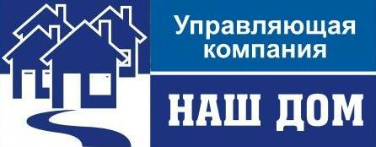
658218, Алтайский край, г.Рубцовск, Алтайский Банк Сбербанка РФ г.Барнаул
Ул. Светлова, д.94 Рубцовское ОСБ 270 г.Рубцовск
ИНН 2209034968 КПП 220901001 Р/сч 40702810602530011291
ОГРН 1027700132195 Корр/сч 30101810200000000604
БИК 040173604
Тел: 5-14-28, 5-14-90
29.03.2012 г. №______
ул. Северная, 14
_________________________

Предлагаем Вам провести общее собрание собственников и решить вопрос в счет каких денежных средств будут выполнены работы по ремонту кровли (156 кв.м. – 49759,32), наружных межпанельных швов (79 пог.м. – 14912,04 руб.), отмостки (248 кв.м. – 237980,8 руб.), двойного остекления (1-ин п-д, 56 кв.м. – 23809,1 руб.), стеновой панели (21 кв.м. – 12833 руб.), замене канализации ЧК150 (16 м. – 19767,36 руб.). розлива ГВС д.76 (8м. – 8253,36 руб.). стояков кв№ 102-114, д.25 (28 м. – 12454,4 руб.), кв№ 90, д.15, отопление, кухня (43 м.- 14982 руб.), кв№85, д.15, отопление, кухня (43 м.- 14982,06 руб.). На основании Вашего решения будут составлены дефектные ведомости и сметы.

Директор ООО «УК «Наш дом» Коляда А.Н.

Исп.: Короб Л.А.,Ледовских В.А.
Тел.: 5-14-28

Отметка о получении:

«_____»___________ 2012 г.

__________/______________

